Белорусско-Российский университет

Кафедра «ПОИТ»

Отчёт по лабораторной работе №10 по дисциплине «Операционные системы»

**Установка виртуальной машины и инсталляция ОС семейства**

**UNIX. Изучение команд для работы с файловой системой ОС**

**семейства UNIX**

Выполнил Проверил

Ст. гр. АСОИР-181 Преподаватель

Ковалевский ТВ Зайченко Е. А.

Могилев 2021

Цель: изучить работу с виртуальными машинами, установку ОС семейства UNIX и основные команды для работы с файлами и каталогами.

1. Получите справку о команде ls с использованием разных ключей.

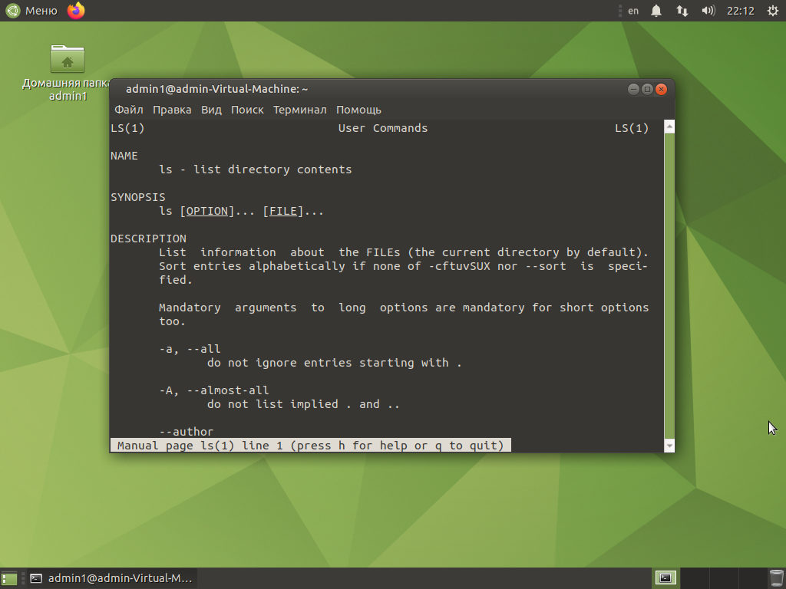

2. Создайте 2мя способами 2 файла (с помощью touch и >). Не забудьте просмотреть содержимое каталога, где вы создали файлы.

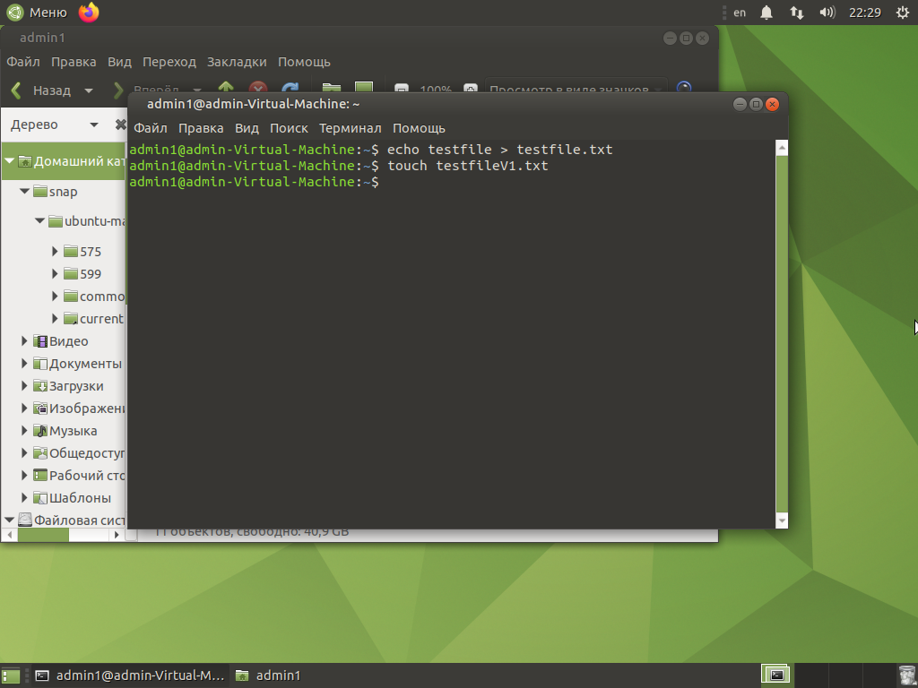

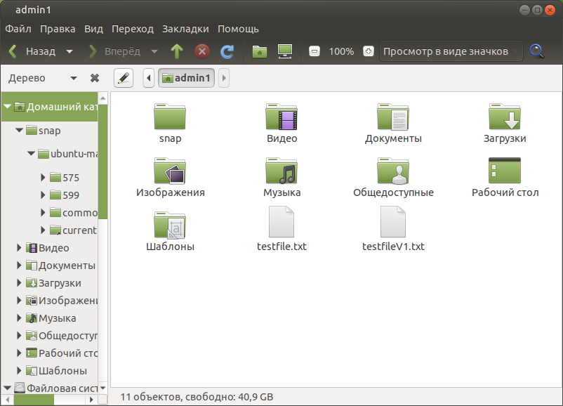

3. В домашнем каталоге создайте 2 подкаталога d1 и d2 с помощью отдельных команд для каждого каталога и одной команды для обоих каталогов.

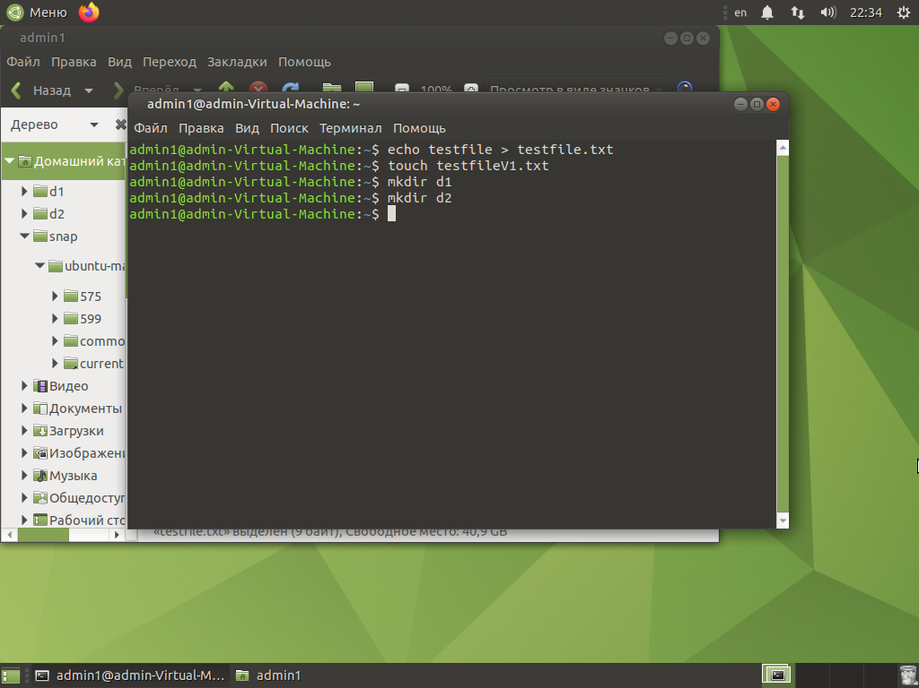

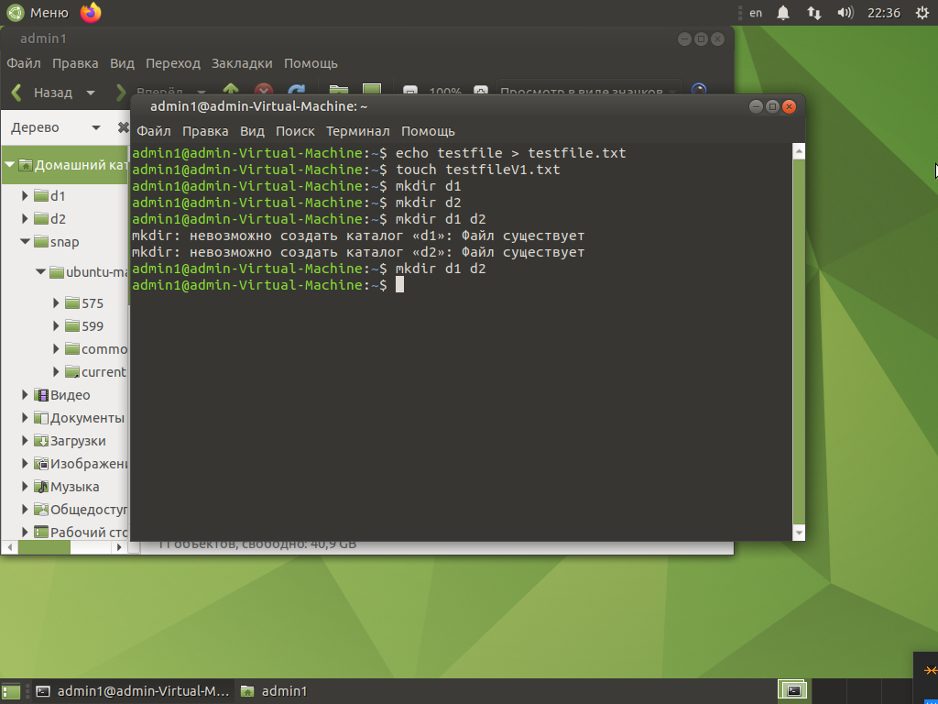

4. Создайте в домашнем каталоге текстовый файл test.txt и скопируйте его в заранее созданный каталог d1.

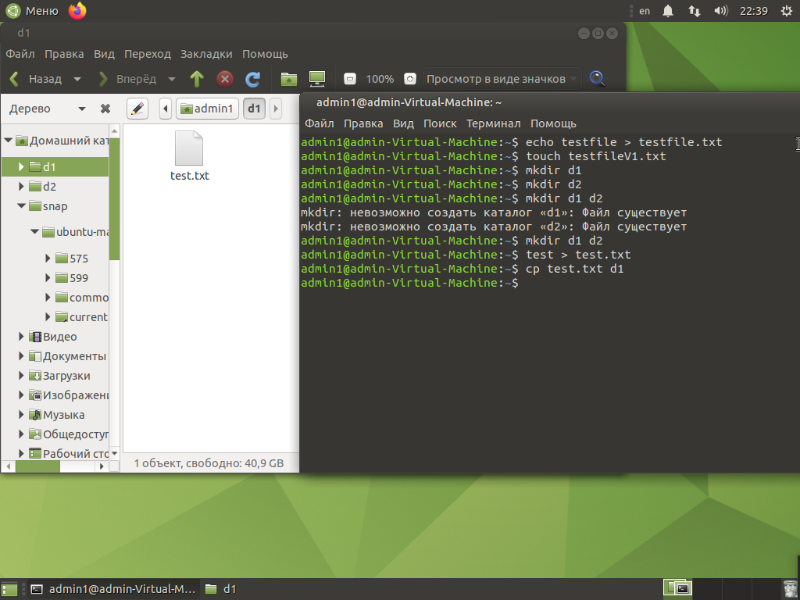

5. Рекурсивно скопируйте каталог d1 в каталог d2. Просмотрите содержимое домашнего и d2 каталогов



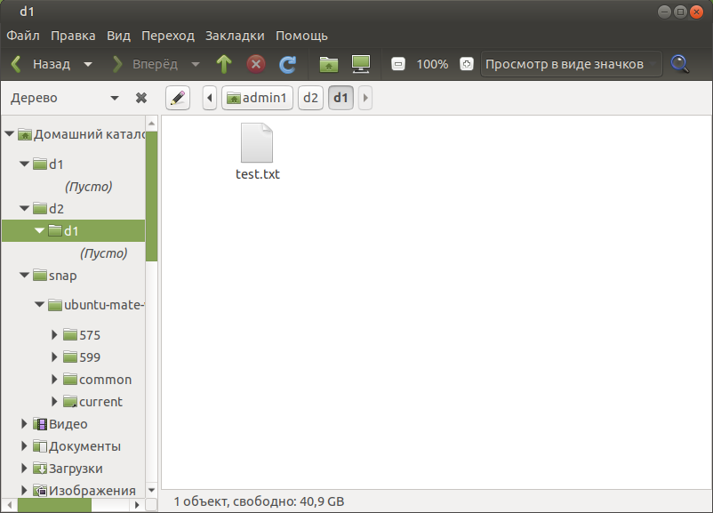

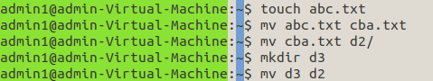6. Создайте файл abc.txt и измените его имя на cba.txt. Далее переместите этот файл в каталог d2. Создайте также каталог d3 и переместите его в каталог d2.

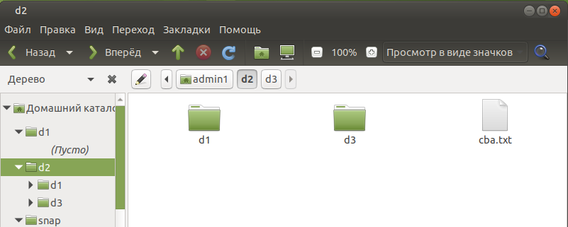

7. Создайте текстовый файл b.txt и символическую связь для него c.txt. Просмотрите содержимое рабочего каталога и обратите внимание на файл c.txt и его размер: 5 - это число символов в имени "b.txt".



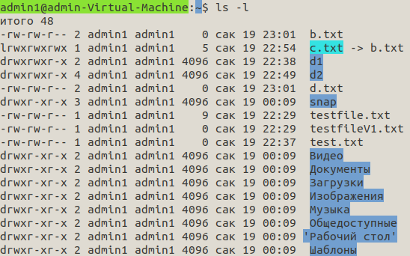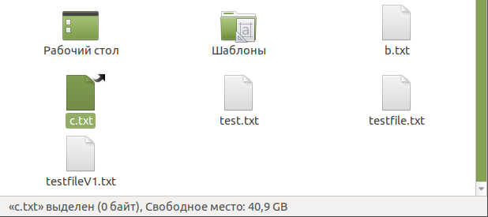

8. Создайте жесткую связь для файла b.txt – d.txt. Просмотрите содержимое рабочего каталога и обратите внимание на значение второй колонки для b.txt и d.txt и размер этих файлов, заметьте также время последней модификации. Файлы b.txt и d.txt абсолютно равноправны, т.к. это два разных имени одного и того же физического файла. С помощью команды touch измените время последней модификации файла d.txt и выведите данные об обоих файлах (обратите внимание на время последней модификации). Далее выведите номера индексных дескрипторов этих файлов и обратите внимание на их значения (см. справку по команде ls).





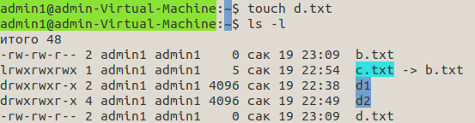

Номера дескрипторов:

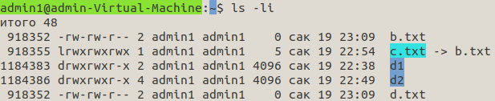

9. Удалите файлы b.txt, c.txt и d.txt. Рекурсивно удалите каталог d1 в каталоге d2 (с просьбой подтверждения удаления), а также каталог d3 из каталога d2 (также рекурсивно, но без запроса подтверждения). Удалите оставшееся содержимое каталога d2 и удалите ПУСТОЙ каталог. 